Министерство образования и науки Российской Федерации
Федеральное государственное бюджетное образовательное учреждение высшего профессионального образования
«Пермский национальный исследовательский
политехнический университет»

Кафедра геологии нефти и газа

ГЕОФИЗИЧЕСКИЕ МЕТОДЫ ИССЛЕДОВАНИЯ СКВАЖИН

МЕТОДИЧЕСКИЕ УКАЗАНИЯ
к выполнению курсовой работы для студентов специальности 0805 «Геология нефти и газа» очного и заочного обучения

Пермь 2015

Составитель: канд. геол.-минерал. наук, доц. В.Н.Косков

Геофизические методы исследования скважин: метод. указания к выполнению курсовой работы по подготовке специалистов направления 130101.65 «Прикладная геология» / сост.: В.Н.Косков; ПНИПУ. – Пермь, 2015. – 19 с.

Дисциплина «Геофизические методы исследования скважин» входит в вариативную часть профессионального цикла и является обязательной для изучения. Методические указания составлены в соответствии с требованиями Федерального государственного образовательного стандарта высшего профессионального образования.
Показаны цели, задачи и содержание курсовой работы. Рассмотрена информация, необходимая для выполнения курсовой работы, и основные этапы её выполнения.

Рецензент: д-р тех. наук, проф. А.В. Растегаев

Издаётся по постановлению методической комиссии горно-нефтяного факультета Пермского национального исследовательского политехнического университет университета

© Пермский национальный исследовательский политехнический университет, 2015
© Косков В.Н, 2015

ЦЕЛИ И ЗАДАЧИ КУРСОВОЙ РАБОТЫ

- Общие положения

Курсовая работа по дисциплине «Геофизические методы исследования скважин (ГИС)» в соответствии с учебным планом выполняется и защищается студентами с целью закрепления теоретических знаний и приобретения опыта использования этих знаний при решении практических задач комплексной интерпретации данных геофизических исследований скважин. Работа выполняется согласно требованиям, которые предъявляются к квалификационным работам студентов очной и заочной форм обучения. Необходимым условием выполнения курсовой работы является наличие знаний у студентов, приобретенных в период курса физики, математики, геологии, литологии, геофизических методов исследования скважин.
Курсовая работа является результатом самостоятельной исследовательской деятельности студента и может иметь теоретический или прикладной характер. Она может быть обобщением учебной или производственной практики, подведением итогов промысловых наблюдений, методической разработкой и т.п. Тема курсовой работы предлагается руководителем.
Основное назначение курсовой работы заключается в подтверждении приобретенных знаний, исследовательских качеств и эрудиции студента, умении грамотно и правильно представлять результаты своих исследований (оформление текста, рисунков, графических приложений, списка используемой литературы, правил ссылок на рисунки и литературу в тексте и т.д.).
Курсовая работа по дисциплине «Геофизические методы исследования скважин» может быть посвящена изучению геологического разреза скважин, их технического состояния и контроля разработки нефтегазовых месторождений по материалам промыслово-геофизических исследований. Поэтому студентам необходимо чётко представлять роль методов ГИС в комплексе геолого-геофизических работ, физические основы методов каротажа, знать используемые методики и приёмы геологической интерпретации данных ГИС.
В настоящих методических указаниях по выполнению курсовой работы в основном излагаются сведения о литологическом расчленении разреза отдельно взятой скважины и об определении параметров продуктивных пластов-коллекторов наиболее востребованных при подсчёте запасов нефти и газа и геологическом моделировании залежей углеводородного сырья.

Изучение геологического разреза скважины заключается в определении последовательности и глубины залегания пластов горных пород, их литолого-петрографических свойств, в оценке наличия и количественного содержания в недрах углеводородного сырья. Результаты изображаются в виде каротажных диаграмм изменения физических свойств пород по стволу скважин.
Материалы ГИС дают возможность проводить геологическое описание разрезов скважин. Они являются исходными для изучения геологического строения залежи, месторождения и региона в целом, а также для подсчета запасов и проектирования рациональной системы разработки нефтегазовой залежи. Геофизические данные служат для оценки коллекторских свойств пластов горных пород и степени их насыщения нефтью, газом или водой и в настоящее время являются неотъемлемой частью геологических, буровых и эксплуатационных работ, проводимых при разведке и разработке нефтегазовых месторождений.
Студентам перед написанием курсовой работы по дисциплине «Геофизические методы исследования скважин» необходимо усвоить прикладное значение методов ГИС, четко представлять скважины как объекты исследований, ознакомиться с возможностями ГИС при решении геологических задач, знать физические основы электрического, радиоактивного, акустического и других видов каротажа и области их применения. Освоение приемов комплексной интерпретации данных ГИС необходимо для литолого-стратиграфического расчленения разрезов скважин, для определения пористости, нефтенасыщенности, водонефтяного контакта и в дальнейшем для геологических построений (карт различного назначения, корреляционных схем и геологических профилей).
Студент при написании курсовой работы может использовать свои собственные геологические и геофизические материалы, собранные на производственной практике. При отсутствии таких материалов студент пользуется планшетами ГИС, выданными для написания курсовой работы преподавателем.
Материалом для курсовой работы служат литературные источники (монографии, учебники, учебные пособия, методические указания, отчеты производственных предприятий геологического профиля и т.п.). В качестве конкретного материала используются диаграммы ГИС, сформированные в виде планшетов по одной-двум скважинам нефтяного месторождения, по которым устанавливается круг геологических задач, которые можно решить для данного типа разреза. Теоретические и практические знания, приобретенные в процессе выполнения курсовой работы, могут быть использованы при написании дипломной работы, связанной с подсчетом и пересчетом запасов нефти и газа.
Законченная работа сдается руководителю и защищается в установленный срок. Сроком завершения курсовой работы считается дата сдачи окончательно отредактированной курсовой работы и подписанной руководителем.

- Тематика и содержание курсовой работы

Студенты, при выполнении курсовой работы, должны самостоятельно провести комплексную (качественную и количественную) обработку каротажных диаграмм, отразить основные этапы интерпретации по конкретному объекту исследований:
1. Литологическое расчленение разреза по данным ГИС, определение мощности и границ выделяемых пластов горных пород и составление литолого-стратиграфической колонки.
2. Выделение пластов-коллекторов и определение характера их насыщения.
3. Определение коэффициентов пористости Кп терригенных и карбонатных пластов-коллекторов по каротажным диаграммам.
4. Определение кажущегося удельного электрического сопротивления (КС) по показаниям отдельных электрозондов.
5. Определение коэффициента нефтенасыщенности К_{н} с использованием формул или палеток зависимостей P_{n}=f(K_{n}) и P_{н} =f (K_{ов}).
6. Определение критериев разделения горных пород на коллекторы и неколлекторы, а пластов-коллекторов – на нефтеносные и водоносные.
В курсовой работе содержатся подробное описание последовательности обработки данных ГИС, обоснован выбор той или иной методики интерпретации, связанных с определенным типом разреза. В работе предусматривается изложение используемых результатов петрофизического изучения коллекторов согласно зависимостям типа ∆I_{γ}=f (K_{п}), ∆t = f (К_{п}), P_{н} = f (K_{ов}) и т.п.
В курсовой работе должна быть освещена физическая характеристика и роль того или иного метода ГИС и решаемые ими геологические задачи. Следует показать роль отдельно взятого геофизического метода при комплексной интерпретации диаграмм ГИС.

СОДЕРЖАНИЕ КУРСОВОЙ РАБОТЫ

Работа начинается с изучения специальной литературы, глубокого усвоения теоретического материала и практических навыков, приобретенных на лекциях и лабораторных занятиях. По фактическому каротажному материалу определяется выбор этапов интерпретации и характер выдаваемых результатов обработки данных ГИС. Литературные источники указываются преподавателем или самостоятельно подбираются студентами.

Введение
Во введении курсовой работы кратко формулируются задачи при комплексной (качественной и количественной) обработке каротажных диаграмм, отражаются основные этапы интерпретации по конкретному объекту исследований, указываются используемые методы ГИС, их назначение и объекты исследования. Указывается фактический материал, положенный в основу курсовой работы, и характерные признаки диаграмм ГИС при выделении продуктивных пластов и определении их эффективных толщин.

Геологическая интерпретация материалов ГИС
Этот раздел является основным в курсовой работе. В нём даётся краткое описание и классификация методов ГИС. Описывается методика обработки данных ГИС при выделении коллекторов и оценке характера их насыщения (качественная интерпретация) и при определении коэффициентов пористости и нефтенасыщенности продуктивных пластов (количественная интерпретация). Результаты интерпретации материалов ГИС представляются студентом на примере конкретной скважины. При написании курсовой работы решаются следующие задачи:
1. Литологическое расчленение разрезов скважин.
2. Выделение коллекторов и оценка характера их насыщения.
3. Определения пористости песчано-глинистых коллекторов.
4. Определения пористости карбонатных коллекторов.
5. Определение нефтенасыщенности терригенных коллекторов.

Литологическое расчленение разрезов скважин. Для изучения литологического состава пород используется большинство существующих методов ГИС в различных сочетаниях. Оптимальный комплекс ГИС выбирается в зависимости от конкретных геологических условий разреза. Это связано с тем, что каждый из методов ГИС обладает разной эффективностью при «узнавании» той или иной литологической разновидности пород. Классификация осадочных горных пород основывается на различии их физических и химических свойств. Исследования разрезов скважин по материалам ГИС также базируются на различии физических свойств пород, которые, однако, нельзя отождествлять с физическими параметрами пород (удельным электрическим сопротивлением, естественной радиоактивностью и пр.). При геологической интерпретации особое значение имеют не абсолютные величины тех или иных параметров, а их соотношения. Методика литологического расчленения наиболее типичных разрезов – терригенного и карбонатного – имеет некоторые различия.
Терригенный разрез. Литологическое расчленение разреза по данным ГИС проводят в два этапа: сначала разделяют породы на коллекторы и неколлекторы, а затем среди коллекторов и неколлекторов выделяют отдельные литологические разности (рис. 1). В терригенном разрезе неколлекторы делятся на глинистые и на все прочие вмещающие породы. По данным ГИС безошибочно можно определить только группу глинистых пород (собственно глины, аргиллиты, глинистые сланцы). Все эти породы характеризуются увеличением диаметра скважины (КВ) по сравнению с номинальным, низким кажущимся удельным электрическим сопротивлением (КС), наиболее высокими показаниями ПС и ГК, низкими показаниями НГК и микрозондов, наиболее высокими значениями Δt (АК).
Среди прочих вмещающих пород можно выделить, по крайней мере, два класса неколлекторов с различной глинистостью и пористостью.
К первому классу относятся песчаники и алевролиты, характеризующиеся более низкой пористостью и более высокой глинистостью по сравнению с худшими коллекторами; они отмечаются высокими показаниями на диаграммах БКЗ, БК и микрозондов, низкими значениями Δt на диаграммах АК, повышенными показаниями НГК, промежуточными значениями на диаграммах ПС и ГК, но более близкими к показаниям в худших коллекторах. Второй класс включает глины, содержащие песчаный, алевритовый или карбонатный материал, для которых характерны показания методов ГИС, типичных для глин. Некоторое их отличие заключается в небольшом увеличении удельного сопротивления по сравнению с сопротивлением чистых глин, в наличии незначительных отрицательных аномалий ПС по отношению к линии чистых глин и в незначительном понижении радиоактивности по сравнению с чистыми глинами на диаграмме ГК.

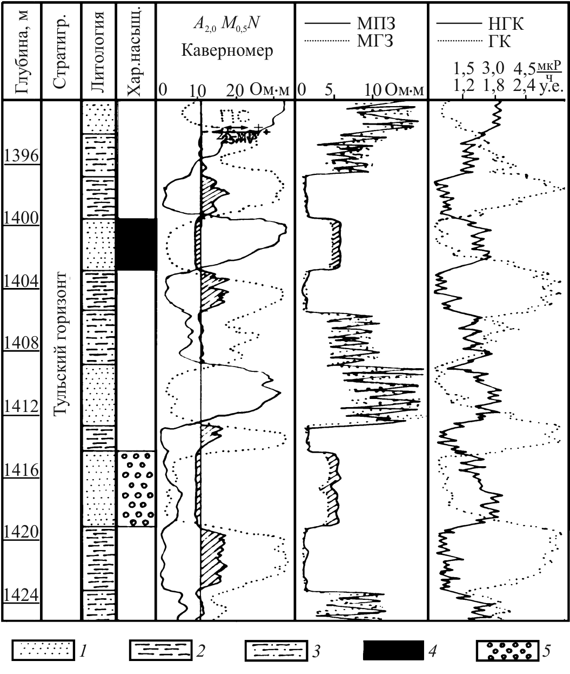
Рис. 1. Литологическое расчленение терригенного разреза и выделение
коллекторов по данным ГИС: 1 – песчаник, 2 – алевролит, 3 – аргиллит,
4 – нефтенасыщенный коллектор, 5 – водонасыщенный коллектор. Заштрихованные участки: на кавернограмме – признаки коллектора (уменьшение диаметра скважины) и глинистых
пород (увеличение диаметра скважины); на кривой микрокаротажа – признаки коллектора (положительное превышение показаний МПЗ над МГЗ)

В терригенном разрезе возможно также присутствие неколлекторов, представленных песчаниками и алевролитами с карбонатным цементом и плотными известняками. Эти породы отмечаются обычно низкими показаниями на кривых ПС и ГК, как и чистые коллекторы; но наряду с этим для них характерны высокие показания на диаграммах НГК, микрозондов и минимальные значения Δt на кривых АК.
Карбонатный разрез. При расчленении карбонатного разреза по данным ГИС сначала выделяют межзерновые коллекторы, а в остальной части разреза проводят литологическое расчленение с выделением сложных коллекторов. Глины хорошо выделяются по диаграммам ГИС, как и в терригенном разрезе. Мергели отмечаются повышенными значениями КС, более высокими, чем глины, но меньшими, чем известняки и доломиты. На диаграммах НГК мергелям отвечают промежуточные показания, а на кавернограмме – обычно показания номинального диаметра скважины (рис. 2.).
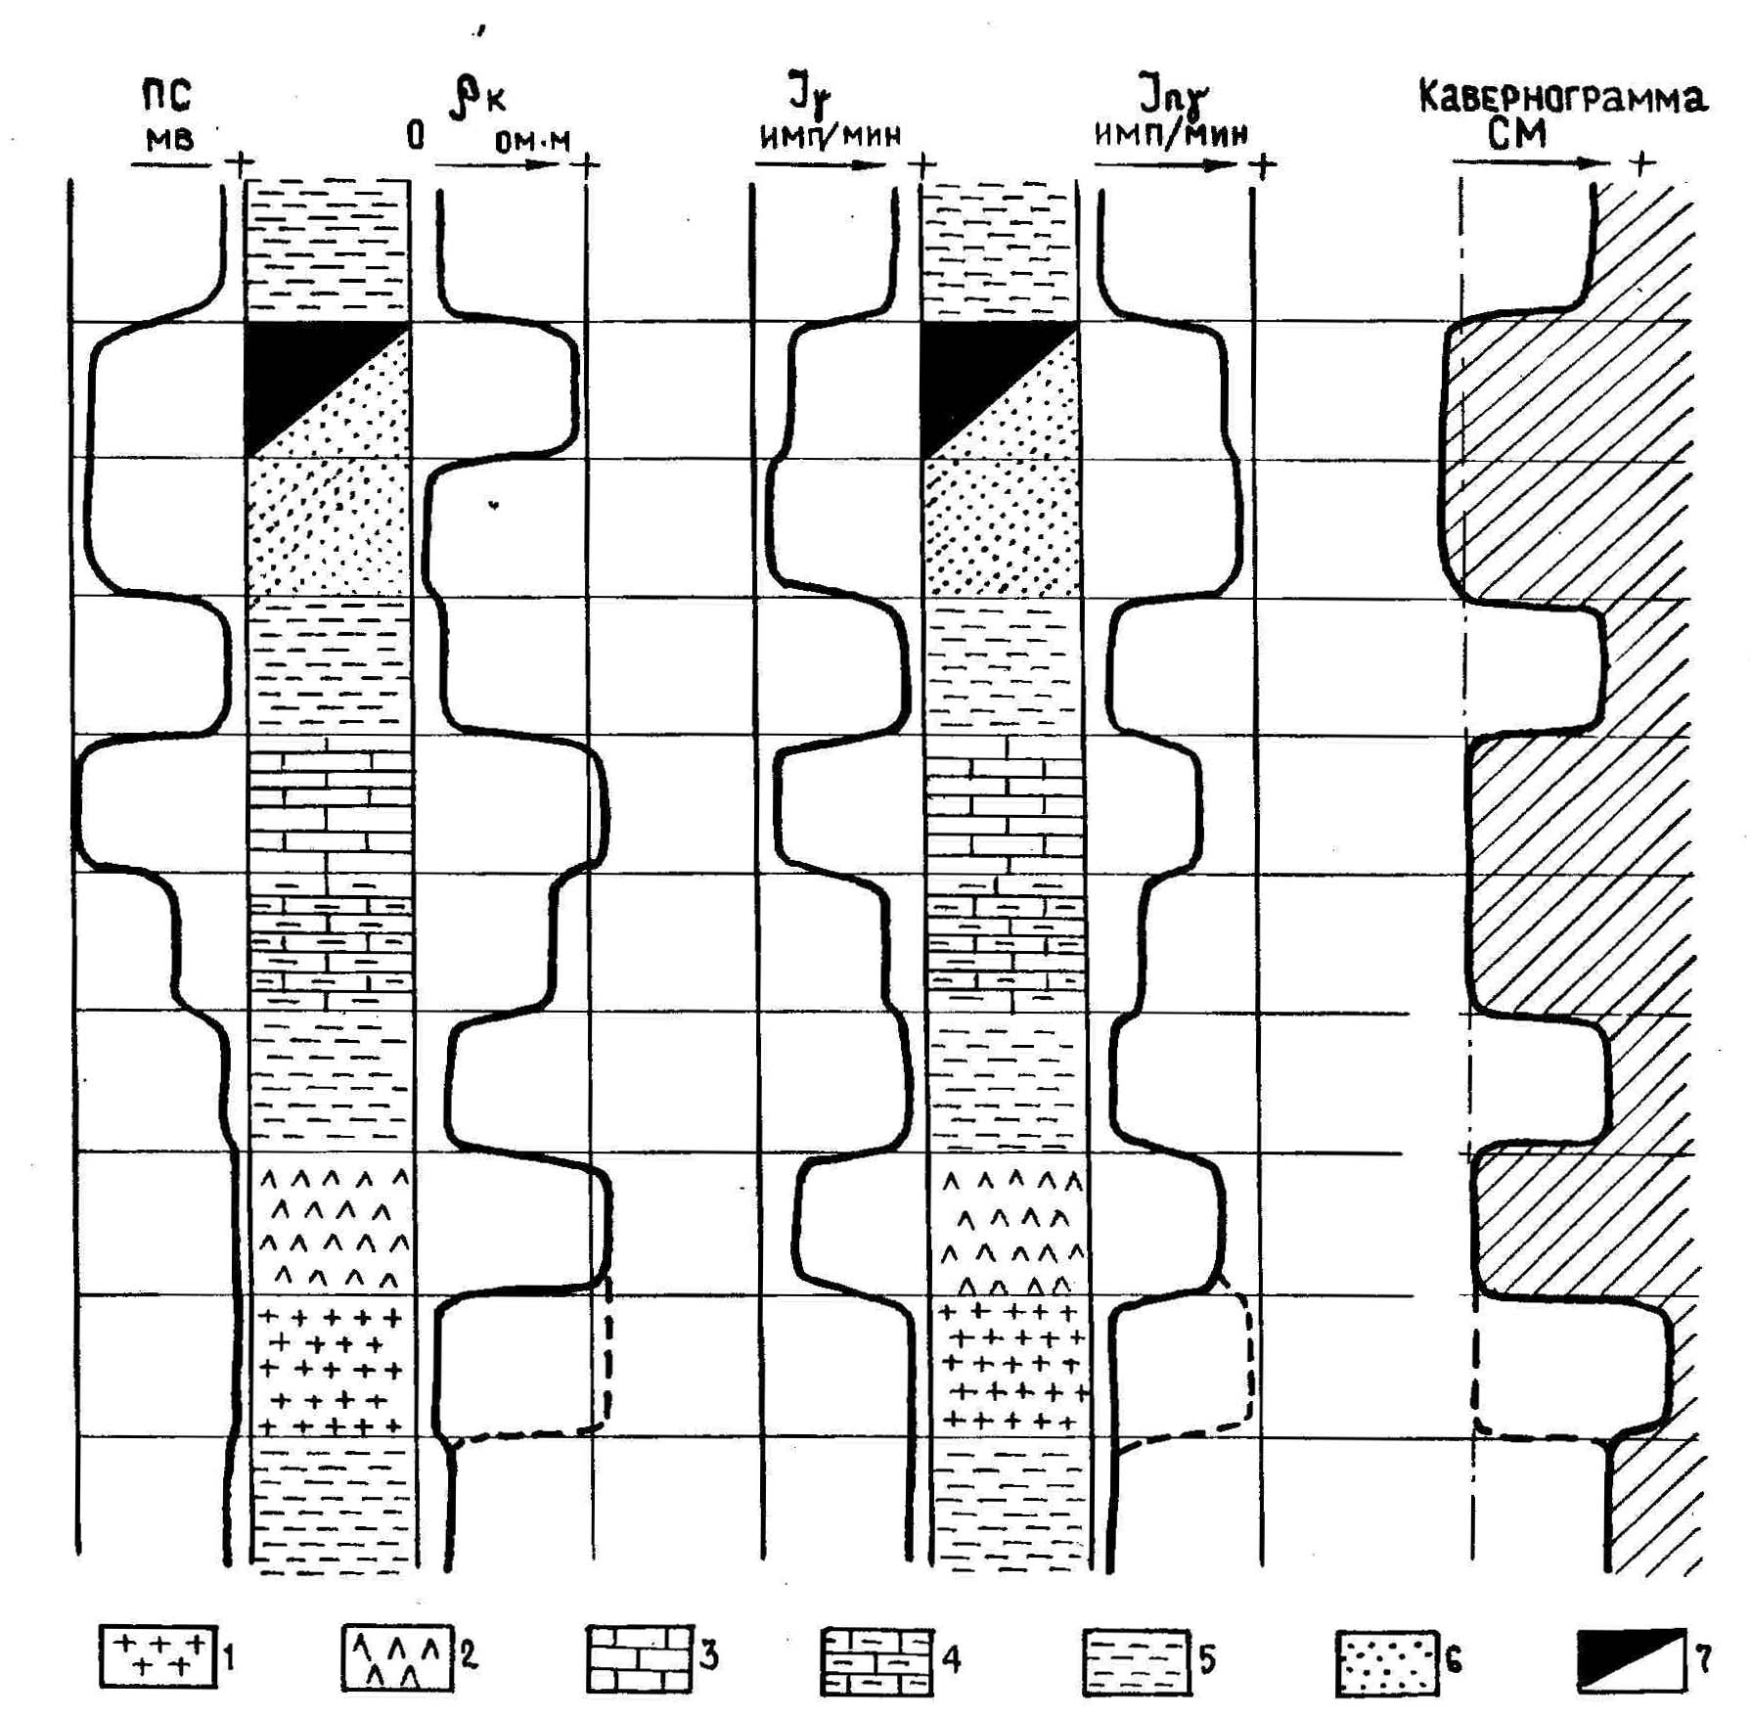

Рис.2. Характеристика различных горных пород по конфигурации кривых ГИС.
1 – соль; 2 – ангидрит; 3 – известняк или доломит плотный; 4 – известняк или доломит глинистые; 5 – глинистая порода; 6 – песчаник; 7 – нефтенасыщенный коллектор

Низкопористые известняки и доломиты расчленяют на классы неколлекторов и кавернозно-трещинных коллекторов по фильтрационным свойствам и на классы известняков, доломитов и промежуточных литологических разностей по минеральному составу скелета.
В первом случае задачу можно решить с помощью диаграмм стандартного комплекса и специальных исследований ГИС, вторую – по данным комплексной интерпретации диаграмм ННК-Т, ГГК и АК. Максимальные значения сопротивления свойственны плотным карбонатным породам; более низкие значения сопротивления – пористым и проницаемым разностям. Естественная радиоактивность в чистых известняках и доломитах минимальна и возрастает с повышением глинистости этих пород. Эта зависимость настолько очевидна, что по данным ГК можно оценивать степень глинистости карбонатных пород.
Показания НГК против плотных пород максимальные, против высокопористых и кавернозных пород существенно понижены. Глинистые карбонатные породы также отмечаются низкими значениями НГК. Отличить их от пористых пород удается путем сопоставления диаграмм НГК с диаграммами ГК и ПС, на которых глинистые породы четко отображаются. В плотных карбонатах диаметр скважины соответствует номинальному, в глинистых разностях и в кавернозных породах отмечается его увеличение, против пористых пород наблюдается образование глинистой корки.

Основные задачи, решаемые при составлении геолого-геофизического разреза каждой скважины, состоят в расчленении пройденных при бурении пород на отдельные слои (пласты), в определении их литологического состава и стратиграфической принадлежности. При этом отдельным слоем (или пластом) считают ту часть разреза скважины, которая сложена однородными породами и поэтому на диаграммах ГИС характеризуется более или менее постоянными величинами геофизических параметров. Границы между соседними пластами определяют по комплексу ГИС и проводят в местах резкого изменения физических свойств. Разрешающая способность почти всех методов ГИС такова, что по их данным можно уверенно выделить пласты, мощность которых не превышает 1 м, а применив особые методы ГИС, можно обособить пласты толщиной всего лишь 10–15 см.
Результаты литолого-стратиграфического расчленения по конкретной скважине отображаются на диаграммной бумаге в виде литолого-стратигра-фической колонки (см. прил. 2).

Выделение коллекторов и оценка характера их насыщения и эффективной мощности. Излагаются правила выделения песчано-глинистых и карбонатных коллекторов по конфигурации кривых ГИС. Приводятся сведения по оценке характера насыщения коллекторов.
Выделение песчано-глинистых коллекторов. Песчаные и алевритовые (слабо сцементированные неглинистые) коллекторы выделяются в терригенном разрезе наиболее надежно по совокупности диаграммы ПС, кривой ГК и кавернограммы. Против чистых коллекторов наблюдается следующее: наибольшее отклонение кривой ПС от линии глин; минимальная активность по кривой ГК и образование глинистой корки и сужение диаметра скважины на кавернограмме. Для разделения малопористых песчано-алевритовых пород и слабо сцементированных коллекторов проводят дополнительные каротажные исследования. Песчаные коллекторы, содержащие заметное количество глинистого материала, принято выделять в отдельную группу – глинистые коллекторы.
Выделение карбонатных коллекторов. В зависимости от структуры порового пространства и условий фильтрации карбонатные коллекторы можно условно разделить на два типа: гранулярные (с межзерновой пористостью) и трещинные (трещинные, кавернозные и смешанного типа). Гранулярные карбонатные коллекторы имеют такую же геофизическую характеристику, как и песчаные. Выделение коллекторов в этом случае заключается в расчленении разреза на глинистые и неглинистые породы и в выявлении среди последних высокопористых разностей.
Расчленение карбонатного разреза, представленного тонким переслаиванием плотных пористых разностей, по данным ГИС в общем случае затруднительно. Трещинные и кавернозно-трещинные коллекторы имеют весьма широкое распространение среди карбонатных пород. На каротажных кривых они не имеют четко выраженных характеристик, и распознавание их в разрезе скважины по обычному комплексу ГИС связано с большими трудностями. Перспективными по обнаружению трещинных коллекторов являются данные акустического каротажа по затуханию.
Оценка характера насыщения коллекторов сводится к разделению кол-лекторов на продуктивные, из которых при испытании получают промышленный приток нефти или газа, и водоносные, дающие чистую воду, воду с пленкой нефти или признаками газа. Решается задача о целесообразности спуска колонны в еще не обсаженную скважину и опробования промышленных нефтегазоносных объектов.
Оценка характера насыщения коллектора основана на определении удельного сопротивления ρ_{п} породы в ее неизменной части и на сравнении полученных значений ρ_{п} и вычисленных значений параметра насыщения Р_{н} с критическими величинами ρ_{п}* и Р_{н}*, характеризующими для исследуемых коллекторов границу между коллекторами промышленно продуктивными и непромышленными. В наиболее простом случае водоносные коллекторы имеют низкое удельное сопротивление, а нефтегазоносные – высокое. Надежное определение ρ_{п} по диаграммам КС с помощью палеток БКЗ возможно лишь для достаточно мощных и однородных объектов. В упрощенном варианте удельное сопротивление определяется по стандартному электрозонду. Границу нефть–вода условно принимают равной 10 Ом·м. При наличии плотных высокоомных прослоев в пласте-коллекторе ρ_{п} определяется по диаграммам экранированных зондов.
Эффективная мощность продуктивных коллекторов h_{эф} в однородном пласте-коллекторе определяется как мощность этого пласта, границы которого установлены по диаграммам ГИС на основании вышеизложенных правил. В неоднородном пласте-коллекторе, содержащем прослои неколлектора, для расчета h_{эф} из общей мощности пласта исключают мощность прослоев неколлекторов. Неколлекторы выделяют по данным микрокаротажа с учетом всего комплекса ГИС.
Результаты интерпретации данных ГИС по конкретной скважине приводятся в табл. 2.
Таблица 2
Сведения об интерпретации пластов-коллекторов по данным ГИС
Баклановское месторождение скв.151
ρ_{с} = 0,23 Ом·м d_{скв} = 24,5 мм А_{р} = 192,8 м Δl = 1,8 м
Пласт | Интервал коллектора, м | Абс. отметка, м | H, м | Характер  насыщения
Тл | 1495,6-1497,6 | -1301-1303 | 2,0 | Н
Тл | 1503,4-1505,6 | -1308,8-1311 | 2,2 | Н
Тл | 1506,4-1507,2 | -1311,8-1312,6 | 0,8 | Н
Тл | 1513,2-1514,4 | -1318,6-1319,8 | 1,2 | В
Тл | 1519,2-1541 | -1324,6-1346,4 | 21,3 | В
Бб | 1542,2-1543,8 | -1347,6-1349,2 | 1,6 | Н
Бб | 1544,4-1546 | -1349,8-1351,4 | 1,6 | В
Т | 1564-1565 | -1369,4-1370,4 | 2,0 | Н
Т | 1566,6-1568 | -1372-1373,4 | 1,4 | Н
Т | 1573,2-1574,2 | -1378,6-1379,6 | 2,0 | Н
Определения пористости песчано-глинистых коллекторов. Приводятся наиболее известные методики определении К_{п} терригенных коллекторов. В настоящее время коэффициенты пористости К_{п} определяются в основном по следующим геофизическим методам: по удельному сопротивлению, по сопротивлению зоны проникновения, по абсолютным значениям аномалии ПС, по относительным значениям аномалии ПС (А_{пс}), по показаниям гамма-каротажа ГК. Наиболее востребованы два последних метода (по геофизическим параметрам А_{пс} и ΔJ_{γ}), по которым и будет определяться К_{п} в настоящей курсовой работе.

Определение К_{п} по ПС в терригенных отложениях осуществляют по кривой ПС по методу двух опорных горизонтов (рис. 3), в качестве которых выбираются глинистые породы и карбонатные плотные породы (непроницаемые известняки). Обычно К_{п} по ПС определяется лишь в том случае, когда ρ_{с} больше 0,3 Ом⋅м (пресный буровой раствор).
Для определения пористости используется относительная величина амплитуды ПС – А_{пс}. Для учета влияния мощности пласта на величину амплитуды U_{пс.пл} вводится поправочный коэффициент k_{h}, полученный расчетным путем при сопоставлении диаметра скважины с мощностью пласта-коллектора.
Для учета влияния нефтенасыщенности пород на величину амплитуды U_{пс.пл} вводится поправочный коэффициент k_{н}, определяемый по палетке. С учетом поправочных коэффициентов относительная амплитуда ПС (А_{пс}) рассчитывается по формуле
$А_{\text{пс}}=\frac{U_{\text{пс}\text{.}\text{пл}}}{U_{\text{пс}\text{.}\text{оп}}} \frac{1}{k_{h}}\frac{1}{k_{н}}$,
где U_{пс.пл} – аномалия ПС против исследуемого пласта,
U _{пс.оп} – аномалия ПС против опорного горизонта,
k_{h} и k_{н} – поправочные коэффициенты на мощность и нефтенасыщенность.
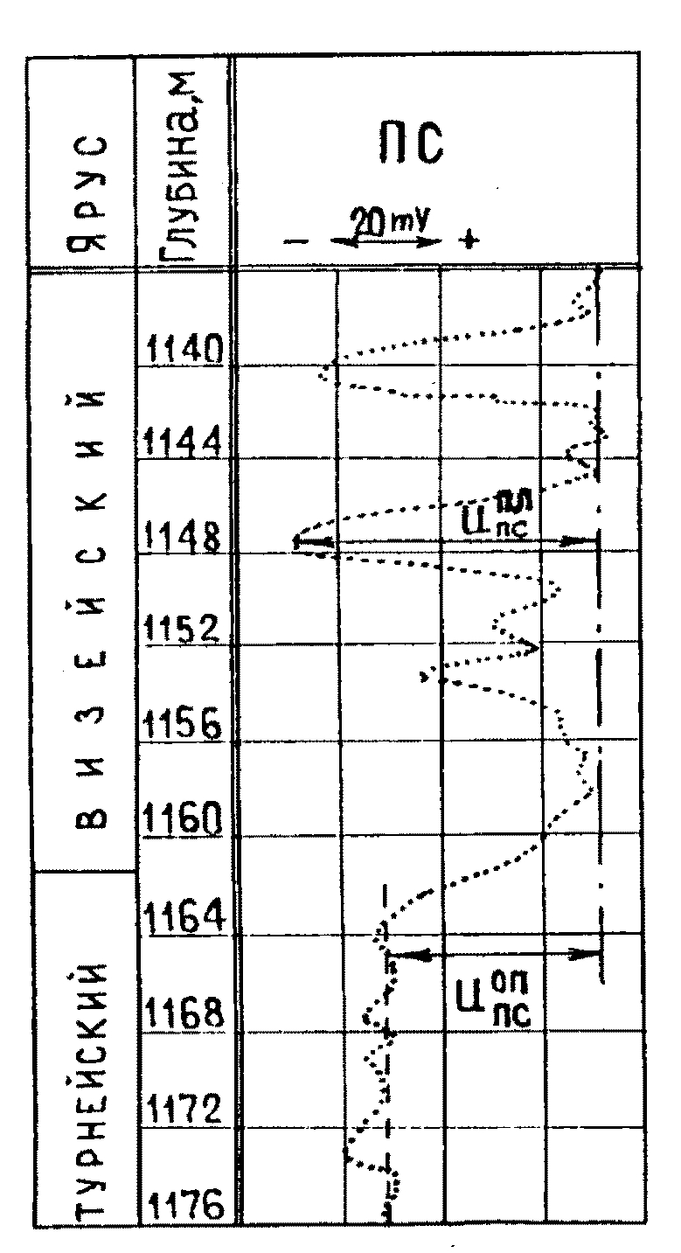

Рис. 3. Кривая ПС в терригенных отложениях
визейского яруса:
----- – кривая ПС в турнейских известняках;
—⋅ —⋅ – линия «чистых» глин

U_{пс} можно брать в мВ, сантиметрах, клеточках диаграммной бумаги и в других единицах. Для водонасыщенных коллекторов поправка k_{н} не вводится. Если мощность нефтенасыщенного пласта больше 3 м, то обязательно определяется величина ρ_{п}, если H < 3 м, то вводят поправку k_{н} = 0,98.
Для определения пористости коллекторов по ПС строится зависимость А_{пс} = f(К_{п}) с использованием лабораторных определений К_{п} по керну изучаемого месторождения или используются зависимости по соседним (более изученным) месторождениям.
Примечание: К_{п} = 16,32·А_{пс} – 0,08 – региональная зависимость А_{пс} = f(К_{п}) для терригенных коллекторов С1 месторождений Пермского края.

Определение К_{п} по ГК. В основе метода определения пористости по ГК лежат достаточно тесные корреляционные связи между пористостью терригенных пород и их глинистостью К_{п} = f(С_{гл}) с одной стороны, и между глинистостью и естественной радиоактивностью горных пород ΔIγ = f(С_{гл}) – с другой.
Для исключения влияния источника нейтронов в канале НГК, конструктивных особенностей измерительной аппаратуры, а также фона и скважинных условий на показания ГК используются относительные значения гамма-активности пластов-коллекторов – двойной разностный параметр ΔJγ (рис.4). В качестве опорных пластов обычно принимаются, например, плотные известняки турнейского яруса с минимальными значениями ГК (J_{γmin}) и глины тульского горизонта с максимальными значениями ГК (J_{γ max}).
Параметр ΔJγ рассчитывается по формуле
$ΔJγ=\frac{(J_{γ \text{пл}}–J_{γ \text{min}})±δJγ}{J_{γ \text{max}}–J_{γ \text{min}}}$,
где J_{γ пл} – значение ГК против пласта-коллектора;
J_{γ max} – максимальные значения ГК против глин;
J_{γ min} – минимальные значения ГК против плотных известняков;
δJγ – поправка, учитывающая изменения регистрируемой интенсивности гамма-излучения в зависимости от скорости движения прибора V, постоянной времени интегрирующей ячейки Δt и толщины пласта h. Поправки вводятся для пластов малой мощности согласно формуле h ≥4V t / 3600.
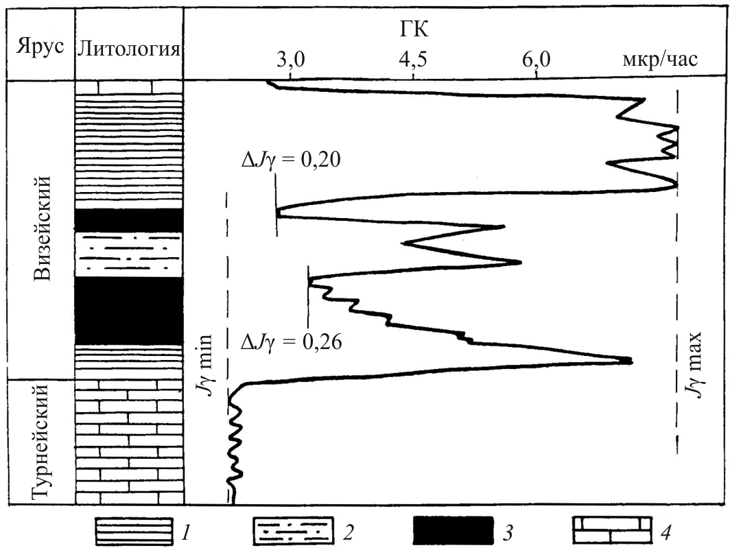

Рис. 4. Расчет ΔJγ по ГК:
1 – глина; 2 – алевролит;
3 – коллектор; 4 – известняк

Примечание: К_{п} = – 32ΔJγ³ +52.5ΔJγ² – 45ΔJγ + 24 – зависимость для терригенных коллекторов месторождений Куединского вала.

Результаты определения коэффициентов пористости К_{п} в терригенных коллекторах приводятся в табл. 3.

Таблица 3
Определение коэффициентов пористости К_{п} в терригенных коллекторах
Скв. №155. Месторождение Батырбайское
Д_{скв} = 195 мм; А_{р} = 198,2 м; ΔL = 1,8 м; ρ_{с} = 0,7 Ом·м.
Назва-ние пласта | Интервал коллектора, м | Абс. отметка, м | H, м | Хар-р насыщ. | J_{γ}^{пл} | J_{γ}^{min} | J_{γ}^{max} | ΔJ_{γ} | K_{п}, %
 |  |  |  |  | мкР/ч |  |  | ΔJ_{γ} | K_{п}, %
Тл | 1400,0–1402,8 | 1200,0–1202,8 | 2,8 | Н | 1,8 | 1,2 | 11,2 | 0,06 | 21,5
Бб | 1502,0–1510,0 | 1302,0–1310,0 | 8,0 | Н | 2,9 | 1,2 | 11,2 | 0,17 | 17,7
Бб | 1515,0–1520,2 | 1315,0–1320,2 | 5,2 | В | 2,7 | 1,2 | 11,2 | 0,15 | 18,3

Определения пористости карбонатных коллекторов. Пористость пластов-коллекторов в карбонатных отложениях чаще всего определяется по диаграммам НГК способом двух опорных горизонтов, по ННК-Т (по кривой объемного влагосодержания W) и по интервальному времени пробега продольной волны Δt (акустический каротаж АК).
В первом случае (а именно этот способ определения пористости используется в настоящей контрольной работе) в качестве опорных горизонтов принимаются показания НГК против плотных карбонатных пород (непроницаемых известняков) J_{nγ плот}, например против известняков турнейского яруса, и показания НГК против глинистых пород J_{nγ гл}, например против глинистых пород тульского горизонта. Пористость определяется обычно для проницаемых пластов (показания J_{nγ пл}) с h = 1 м, для которых не требуется введения поправок за инерционность аппаратуры при расчете разностного параметра ΔJ_{nγ} (рис. 5).
Для пластов малой мощности (h≤ 3V/3600) при работе с диаграммами НГК вводится поправка на инерционность аппаратуры.
Для получения значения ΔJ_{nγ} используют формулу
Δ J_{nγ} = (J_{nγ пл} – J_{nγ глин})/(J_{nγ плот} – J_{nγ глин}).
Во все эти величины вводятся поправки на глинистость с кривой ГК:
J_{nγ пл} = J_{nγ пл} – k J_{γ пл}; J_{nγ плот} = J_{nγ max} – k J_{γ min}; J_{nγ глин} = J_{nγ min} – k J_{γ max},
где J_{nγ пл} и J_{γ пл} – текущие показания НГК и ГК против интерпретируемого пласта-коллектора, J_{nγ max} – максимальные показания НГК против плотных пород; J_{nγ min} – минимальные показания НГК против глин; J_{γ max} – максимальные показания ГК против глин; J_{γ min} – минимальные показания ГК против плотных пород, k – аппаратурный коэффициент.
При использовании радиокаротажной аппаратуры с ламповыми счетчиками (ВС) k = 0,625, со сцинтилляционными счетчиками k = 0,3 (аппаратура ДРСТ-1) или k = 0,2 (аппаратура ДРСТ-3).
Полная формула определения ΔJ_{nγ} (с поправками) имеет вид:
${ΔJ}_{nγ}=\frac{(J_{nγ \text{пл}}–{\text{kJ}}_{γ \text{пл}})–(J_{nγ m\text{in}}–{\text{kJ}}_{γ \text{max}})}{(J_{nγ m\text{ax}}–{\text{kJ}}_{γ \text{min}})–(J_{nγ m\text{in}}–{\text{kJ}}_{γ \text{max}})}$.
Все значения J_{nγ} и J_{γ} переводятся в имп/мин согласно коэффициенту перехода, выдаваемому для каждой скважины. При практических расчетах вместо поправки за глинистость для конкретного пласта-коллектора используют фоновые (минимальные) показания ГК, определенные для каждой скважины (J_{γ пл} = J_{γ min}).
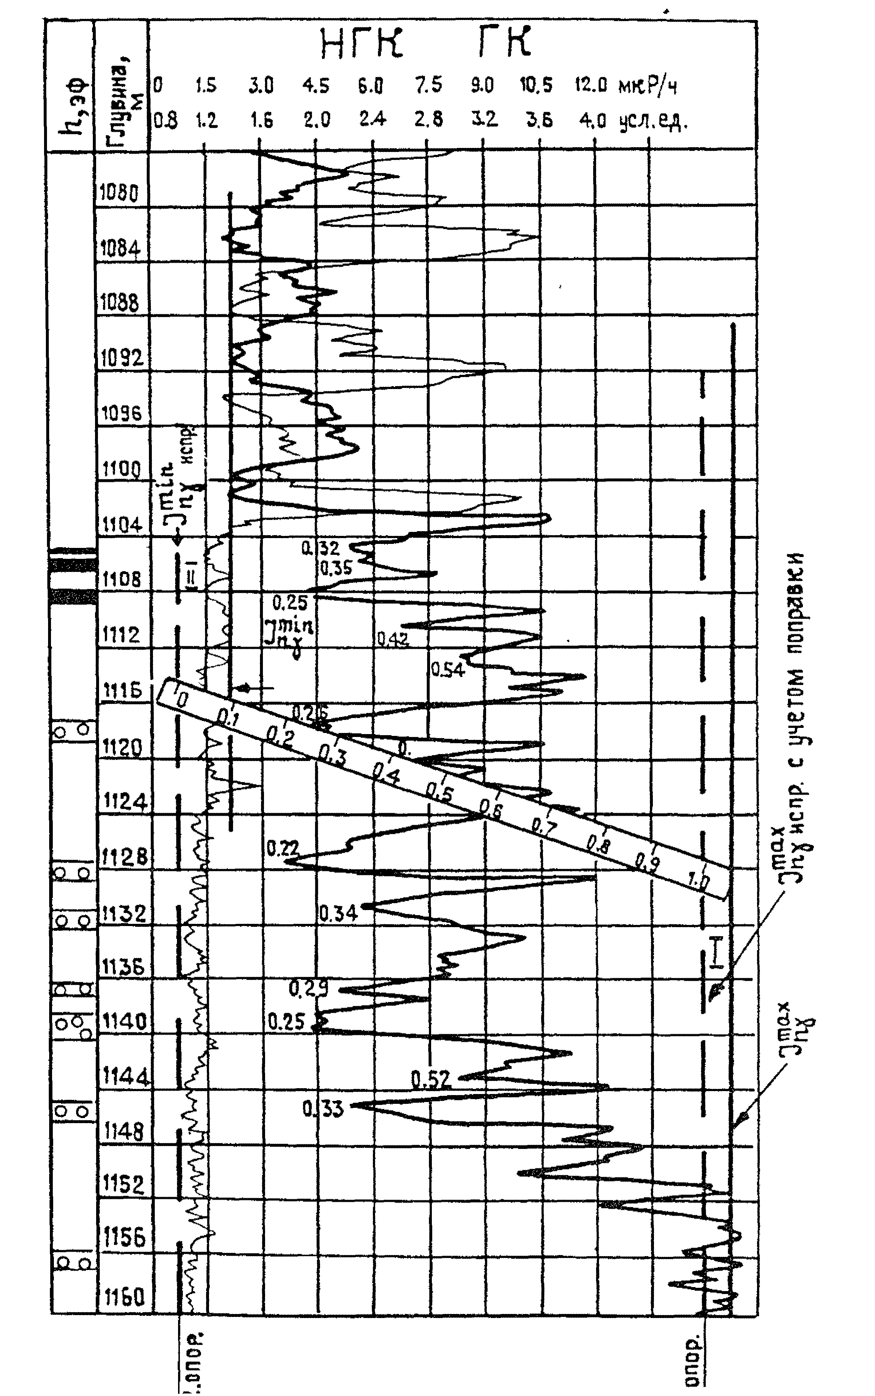

Рис. 5. Пример определения К_{п} в башкирских карбонатных отложениях по НГК

Примечание: К_{п} = – 33,5 lgΔJγ – 0,81 – зависимость для карбонатных коллекторов нефтяных месторождений Пермского края.

Таблица 4
Определение коэффициентов пористости К_{п} в карбонатных коллекторах
Скв. №155. Месторождение Батырбайское
Д_{скв} = 195 мм; А_{рот} = 198,2 м; ΔL = 1,8 м; ρ_{с} = 0,7 Ом·м.
Название пласта | Интервал коллектора, м | Абс. отметка, м | h, м | Хар-р насыщ. | J_{γ}^{пл} | J_{γ}^{min} | J_{γ}^{max} | J_{nγ} ^{min} | J_{nγ} ^{max} | J_{nγ}^{пл} | ΔJ_{nγ} | K_{п}, %
 |  |  |  |  | имп/мин |  |  |  |  |  | ΔJ_{nγ} | K_{п}, %
Т | 1600,0–1601,8 | 1400,0–1401,8 | 1,8 | Н | 1200 | 1200 | 11200 | 4000 | 10000 | 6500 | 0,56 | 7,8
Т | 1604,0–1605,0 | 1404,0–1405,0 | 1,0 |  |  |  |  |  |  | 5600 | 0,45 | 10,9
Т | 1610,0–1611,2 | 1410,0–1411,2 | 1,2 |  |  |  |  |  |  | 6000 | 0,50 | 9,4

Во втором случае, когда определение К_{п} осуществляется по диаграммам ННК-Т, используются методические указания по определению пористости по данным радиокаротажа, выполненным аппаратурой РКС-3. При этом интерпретируют не саму кривую ННК-Т, а кривую водородосодержания W.

Определение пористости по диаграммам акустического каротажа осуществляется по данным измерения интервального времени пробега продольной волны Δt, выраженного в мкс/м и связанного со скоростью распространения продольной волны V_{p} (в м/с) соотношением Δt = 10⁶ / V_{p} . Величина Δt возрастает с увеличением пористости породы при прочих постоянных условиях. Экспериментальными исследованиями установлено, что в однородной породе с межзерновой пористостью пористость по АК может определяться по уравнению среднего времени:
$$К_{п}=\frac{{Δt}_{д}−{Δt}_{\text{ск}}}{{Δt}_{ж}−{Δt}_{\text{ск}}},$$
где Δt_{д} – интервальное время пробега упругой волны, отсчитанная на диаграмме АК против пласта-коллектора, Δt_{ск} и Δt_{ж} – интервальное время пробега упругой волны в минеральном скелете породы и в жидкости, заполняющей поровое пространство породы. В общем случае принято считать, что скорость распространения упругой волны в минеральном скелете карбонатных пород равна 6400-7000 м/с, а в пластовой жидкости составляет 1600 м/с.
Наиболее точные результаты определения пористости в коллекторах карбонатных отложений, представленными известняками и доломитами. Приведенная выше простая формула не может быть использована для определения скорости распространения упругих волн в трещиноватых, кавернозных и других породах со сложной структурой пустотного пространства.
К_{п} коллекторов можно также определить, воспользовавшись зависимостью Δt = f(К_{п}), полученную при сопоставлении значений Δt, установленных по диаграмме, и К_{п} по данным керна (рис. 6). Такой способ наиболее надежен.

Рис. 6. Пример зависимости Δt = f(К_{п}) для карбонатных
отложений турнейского яруса

Определение нефтенасыщенности терригенных коллекторов. Определение коэффициента нефтенасыщенности К_{н} по данным ГИС как для терригенных, так и карбонатных пластов-коллекторов чаще всего проводится с помощью данных электрометрии.
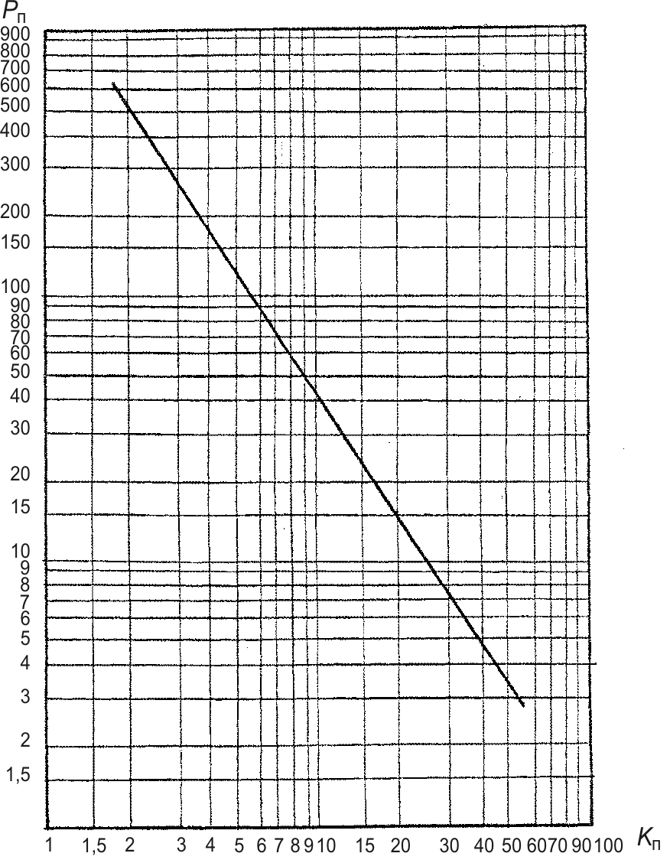
По величине пористости нефтенасыщенного прослоя определяется значение параметра пористости по зависимости Р_{п} = f (К_{п}), полученной по керновым данным в лаборатории физики нефтяного пласта (рис. 7). Далее по известному значению удельного сопротивления пластовой воды ρ_{в} рассчитывается удель-ное сопротивление прослоя ρ_{вп} при условии его 100%-ного водонасыщения: ρ_{вп}=Р_{п}⋅ρ_{в}, где ρ_{в}=0,045 Ом⋅м (величина постоянная) для Пермского Прикамья.

Рис. 7. Зависимость Р_{п}= f (К_{п})

Далее по удельному сопротивлению нефтенасыщенного прослоя ρ_{нп} (определенному по палеткам БКЗ или условно по показаниям стандартного зонда А_{2.0}M_{0.5}N) и по рассчитанному значению ρ_{вп} вычисляется параметр насыщения этого прослоя: Р_{н}=ρ_{нп}/ρ_{вп}. По зависимости Р_{н}=f(К_{ов}), полученной в лаборатории физики нефтяного пласта (здесь К_{ов} – коэффициент остаточной воды), определяется коэффициент нефтенасыщенности К_{н} = 1 – К_{ов} проницаемого прослоя (рис. 8).
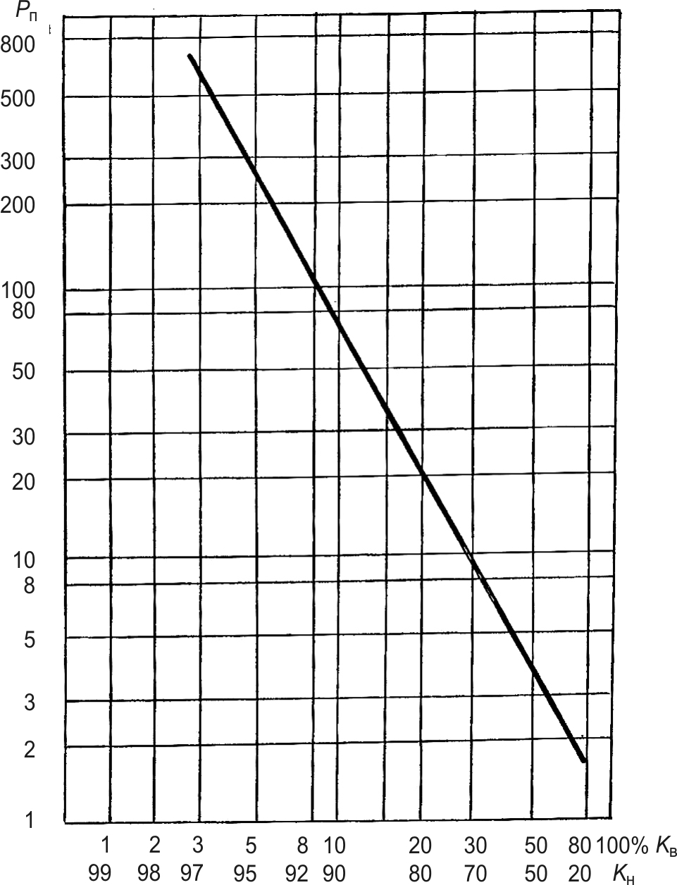

Рис. 8. Зависимость Р_{н}= f (К_{ов})

Уд. электрическое сопротивление породы, поровое пространство которой частично заполнено нефтью либо газом (ρ_{нп}), отличается от сопротивления этой же породы, насыщенной пластовой водой (ρ_{вп}), в Р_{н} раз; величина Р_{н} называется параметром насыщения Р_{н} = ρ_{нп} / ρ_{вп} = ρ_{нп} / Р_{п} ⋅ ρ _{в}.
Результаты определения коэффициентов нефтенасыщенности К_{н} в терригенных коллекторах приводятся в табл. 5.
Таблица 5
Определение коэффициентов нефтенасыщенности К_{н} в терригенных
коллекторах
Скв. №155. Месторождение Батырбайское
Д_{скв} = 195 мм; А_{р} = 198,2 м; ΔL = 1,8 м; ρ_{с} = 0,7 Ом·м.
Назва-ние пласта | Интервал коллектора, м | Абсолютная отметка, м | h,  м | х/н | К_{п} , % | Р_{п} | ρ_{вп}, Ом·м | ρ_{нп}, Ом·м | Р_{н} | K_{н}, %
Тл | 1400,0–1402,8 | –1200,0–1202,8 | 2,8 | Н | 21,5 | 14 | 0,63 | 250 | 397 | 96,0
Тл | 1410,8–1413,8 | –1210,8–1213,8 | 3,0 | Н | 20,0 | 15 | 0,675 | 68 | 100 | 92,0
Бб | 1502,0–1510,0 | –1302,0–1310,0 | 8,0 | Н | 17,7 | 17 | 0,765 | 100 | 131 | 93,2
Бб | 1511,0–1513,0 | –1311,0–1313,0 | 2,0 | В | 20,0 | 15 | 0,675 | 150* | 222 | 94,1
Бб | 1515,0–1520,2 | –1315,0–1320,2 | 5,2 | В | 18,3 | 16 | 0,72 | 10* | 13,9 | 73,3
150* - взято условно

Примечание: В курсовой работе необходимо определить К_{н} в не менее чем в пяти коллекторах. В случае если нефтенасыщенных коллекторов вообще нет или их меньше пяти, то определяют К_{н} условно в водонасыщенных коллекторах, присваивая им условные показания сопротивления в следующем порядке: 150, 10, 250, 70 и 20 Ом·м. К_{н} определяется во всех нефтеносных коллекторах.

Заключение
В заключении излагаются методы интерпретации материалов ГИС, освоенные студентами в процессе подготовки курсовой работы, приводятся выводы и результаты обработки каротажных данных по конкретной скважине.

Рекомендуемая литература

1. Вендельштейн Б.Ю., Резванов Р.А. Геофизические методы определения параметров нефтегазовых коллекторов. М.: Недра, 1978. – 318 с.
2. Дьяконов Д.И., Леонтьев Е.И., Кузнецов Г.С. Общий курс геофизи-ческих исследований скважин. Учебник для вузов. М.: Недра, 1984. - 432 с.
3. Итенберг С.С., Дахкильгов Т.Д. Геофизические исследования в сква-жинах. Учебник для вузов. М.: Недра, 1982. - 351 с.
4. Косков В.Н. Геофизические исследования скважин (измерения, обработка, интерпретация): Учеб. пособие / Перм. ун-т. – Пермь, 2006. – 148 с.: ил.
5. Косков В.Н., Косков Б.В. Геофизические исследования скважин и интерпретация данных ГИС: Учеб. пособие / Перм. гос. техн. ун-т. – Пермь, 2007. – 317 с.

Образец титульного листа к курсовой работе

Министерство образования и науки Российской Федерации
Федеральное государственное бюджетное образовательное учреждение
высшего профессионального образования
«Пермский национальный исследовательский политехнический
университет»
Кафедра геологии нефти и газа

КУРСОВАЯ РАБОТА
по дисциплине «Геофизические методы исследования скважин»

Комплексная интерпретация данных ГИС на примере скв.151
Чураковского месторождения

Исполнитель: студент группы ГНГ-10 Иванов А.А.

Руководитель: доцент Петров П.П.

Пермь 2015

